Лабораторная работа 3.1

ПОЛУПРОВОДНИКОВЫЕ ВЫПРЯМИТЕЛИ

Цель работы: изучение принципа действия и свойств однофазных и трехфазных выпрямителей; ознакомление с простейшими сглаживающими фильтрами.

Общие сведения

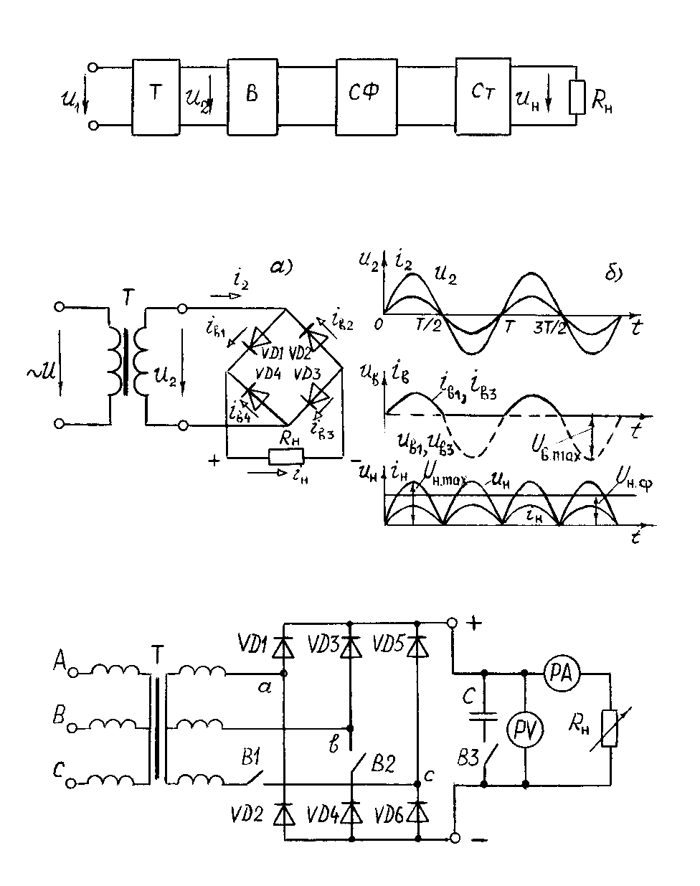
Выпрямителем называется устройство преобразования переменного напряжения в постоянное. Выпрямительное устройство, помимо выпрямителя В, в который входят один или несколько включенных по определенной схеме вентилей, содержит в себе силовой трансформатор Т, сглаживающий фильтр СФ и стабилизатор Ст (рисунок 1.1). В зависимости от условий работы и требований отдельные узлы выпрямительного устройства могут отсутствовать.
Рисунок 1.1
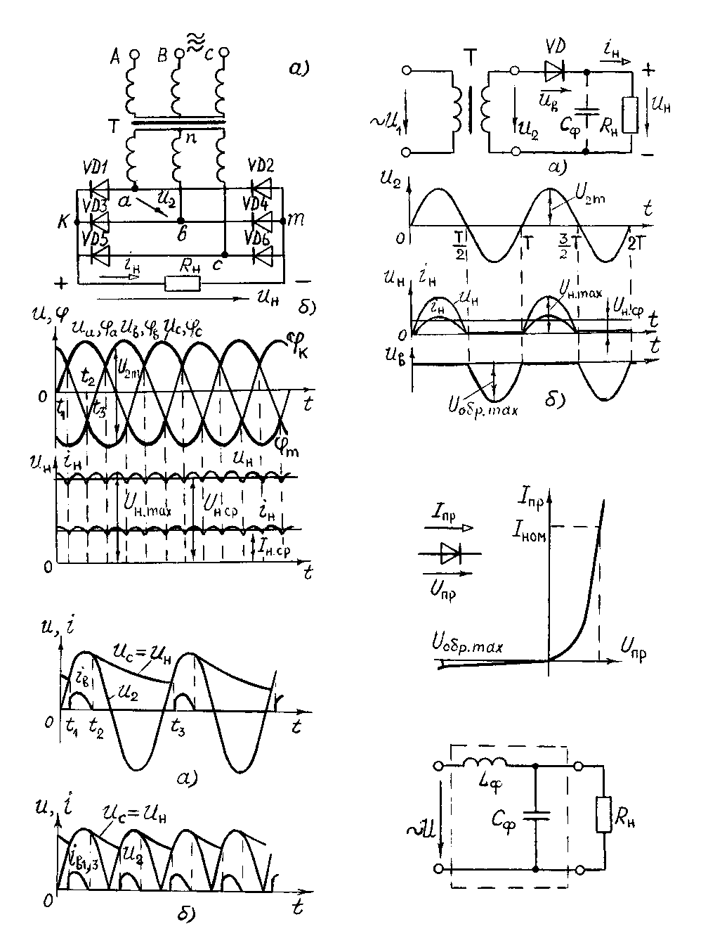
Основным элементом выпрямителя является вентиль (диод) - это нелинейный элемент, обладающий незначительным сопротивлением току в прямом направлении и весьма большим - в обратном. Наибольшее распространение получили полупроводниковые диоды, вентильные свойства которых определяются свойствами p-n-перехода – контактом двух полупроводниковых материалов с различными типами электропроводности.
Рисунок 1.2
I_{пр max}
Вольтамперная характеристика полупроводникового диода и его условное графическое обозначение приведены на рисунке 1.2. Для указанных направлений положительные ток и напряжение называют прямыми, отрицательные – обратными.
Основные параметры диодов: предельно допустимый прямой ток (постоянная составляющая) и максимально допустимое постоянное обратное напряжение. Превышение их приводит к необратимым процессам в p-n-переходе, разрушающим его.
Рассмотрим следующие выпрямители, имеющие широкое практическое использование: однофазный однополупериодный, однофазный мостовой и трехфазный мостовой. При анализе работы выпрямителей будем считать вентили идеальными, т.е. сопротивление вентиля в прямом направлении равно нулю, а в обратном – бесконечности.
Однофазный однополупериодный выпрямитель содержит один вентиль VD, который включен последовательно с нагрузочным резистором R_{н} и вторичной обмоткой трансформатора Т (рисунок 1.3,а). Пренебрегаем индуктивным сопротивлением рассеяния и активным сопротивлением обмоток трансформатора и считаем, что напряжение u₂ на вторичной обмотке трансформатора изменяется по закону u₂=U_{2m}sinωt. При положительных значениях этого напряжения вентиль VD открыт, и в нагрузочном резисторе R_{н} протекает ток $i_{н}=\frac{U_{\text{2m}}}{R_{н}}\text{sin}ωt$, являющийся для вентиля прямым током. В этом интервале времени (0 ... Т/2; Т ... $\frac{3}{2}$Т) u_{н}=u₂=U_{2m}sinωt; u_{в}=0 (рисунок 1.3,б). При отрицательных значениях u₂ вентиль VD закрыт, его сопротивление бесконечно велико, значит, u_{н}=0; u_{в}=u₂=U_{2m}sinωt.
Рисунок 1.3
Периодическое повторение этих процессов формирует на нагрузке несинусоидальное выпрямленное напряжение u_{н ,} постоянная составляющая которого U_{н ср}=$\frac{1}{T}\int_{0}^{T/2}{U_{н \text{max}}}\text{sin}ω\text{tdt}=\frac{1}{π}U_{н \text{max}}$.
Учитывая, что U_{н max}=U_{2m}=$\sqrt{2}U_{2}$, получаем соотношение для выбора напряжения трансформатора по заданной постоянной составляющей выпрямленного напряжения: U_{н ср}=$\sqrt{2}$U₂/π=0,45U₂ или U₂=2,22 U_{н ср} .
Для надежной работы вентили выбирают из условий: $I_{\text{пр} \text{max}}≥I_{\text{н ср}}$, U_{обр max}≥U_{2m}=πU_{н ср} .
Коэффициентом пульсаций выпрямленного напряжения р называют отношение амплитуды основной гармоники к постоянной составляющей. Для однополупериодного выпрямителя напряжение представляется рядом Фурье:
u_{н}=U_{н ср}$(1+\frac{π}{2}\text{cos}ωt+\frac{2}{3}\text{cos}2ωt−\frac{2}{\text{15}}\text{cos}4ωt+\text{.}\text{.}\text{.})\text{.}$ Тогда коэффициент пульсаций
$$p=\frac{U_{н m \text{осн}}}{U_{н \text{ср}}}=\frac{U_{н \text{ср}}\frac{π}{2}}{U_{н \text{ср}}}=\frac{π}{2}=1,\text{57}\text{.}$$
Недостатком однополупериодных выпрямителей является высокий уровень пульсаций, подмагничивание сердечника трансформатора постоянным током. Они применяются для питания цепей малой мощности (10 ... 15 Вт) высокого напряжения, например, электронно-лучевых трубок. Отмеченных недостатков лишены двухполупериодные выпрямители.
Однофазный двухполупериодный мостовой выпрямитель (рисунок 1.4,а) содержит четыре вентиля VD1 ... VD4, включенных по мостовой схеме. К одной из диагоналей моста подано синусоидальное напряжение u₂=U_{2m}sinωt, к другой – подключен нагрузочный резистор R_{н}. При положительных значениях напряжения u₂ вентили VD1 и VD3 открыты, и в цепи трансформатор, вентиль VD1, резистор R_{н}, вентиль VD3 протекает ток (рисунок 1.4,б). В этот интервал времени u_{н}=u₂, а к закрытым вентилям VD2 и VD4 напряжение u₂ будет приложено как обратное. При отрицательных значениях u₂ вентили VD1 и VD3 закрыты, а VD2 и VD4 - открыты. Протекающий в цепи трансформатор, VD2, R_{н}, VD4 ток отрицателен для трансформатора, но положителен для нагрузочного резистора.
Рисунок 1.4
~u₁
Периодическое повторение этих процессов определяет несинусоидальное напряжение нагрузки u_{н}, равное⏐u₂⏐(рисунок 1.4,б).
Постоянная составляющая этого напряжения вдвое больше, чем при однополупериодном выпрямлении U_{н ср}=$\frac{2}{π}$U_{н max} .
Учитывая соотношения напряжений и токов, получим выражения для выбора напряжения трансформатора U₂ и вентилей в схему выпрямителя:
U_{н ср}=$\frac{2\sqrt{2}}{π}$U₂=0,9U₂; U₂=1,11U_{н ср}; I_{пр max}0,5I_{н ср}; U_{обр max}U_{2m}=$\frac{π}{2}$U_{н ср} .
Мостовой выпрямитель по сравнению с однополупериодным имеет то преимущество, что средний выпрямленный ток I_{н ср} и напряжение U_{н ср} вдвое больше, а пульсации напряжения и тока значительно меньше p=0,67, вентили в схеме выбираются по меньшим обратным напряжениям и по половине тока нагрузки, трансформатор имеет хорошие условия работы. Применяется в устройствах малой и средней мощности (от единиц до сотен ватт).
Рисунок 1.5
u_{2ф}
k
m
Трехфазный мостовой выпрямитель содержит шесть вентилей (рисунок 1.5,а). Предложен в 1923 году
А.И. Ларионовым. Полагаем, что потенциал нейтральной точки трансформатора n равен нулю, тогда графики напряжений u_{а}, u_{в}, u_{с} являются графиками потенциалов ϕ точек а, в, с (рисунок 1.5,б). В любой момент времени в цепи, включающей резистор R_{н} и два вентиля протекает ток. Например, в интервале времени t₁ . . . t₂ возникает ток в цепи вентиль VD1, резистор R_{н}, вентиль VD4; в интервале t₂ ... t₃: VD1, R_{н}, VD6. Ток в группе вентилей VD1, VD3, VD5 может протекать только через один из них, подключенный к точке а, в или с с наиболее высоким потенциалом. Два других вентиля закрыты, и проводящий вентиль обеспечивает потенциал точки k, равный наиболее высокому из потенциалов а, в или с (рисунок 1.5,б). В группе вентилей VD2, VD4, VD6 ток протекает через один из них, подключенный к точке а, в или с c наиболее низким потенциалом. Тогда потенциал точки m равен наиболее низкому потенциалу точек а, в или с (график ϕ_{m} рисунка 1.5,б).
Направление токов в R_{н} остается одинаковым, а выпрямленное напряжение u_{н} является разностью потенциалов точек k и m и определяется огибающими графиков u_{а}, u_{в}, u_{с} (рисунок 1.5,б). Напряжение u_{н} имеет малую пульсацию p=0,057, его постоянная составляющая
U_{н ср}=$\frac{6}{T}\int_{T/6}^{T/3}{U_{н\text{max}}}\text{sin}ω\text{tdt}=\frac{3}{π}U_{\text{н max}}$
Амплитуда линейного напряжения трансформатораU_{2m}=$\sqrt{2}$U₂=U_{н max} (рисунок 1.5,б) и соотношение между U_{н ср} и действующим значением линейного напряжения трансформатора U_{н ср}=$\frac{3\sqrt{2}}{π}$U₂=1,35 U₂.
Так как ток в каждом вентиле протекает 1/3 периода, то выбор вентиля осуществляется по 1/3 тока нагрузки I_{пр max}I_{н ср}/3.
Выбор вентиля по обратному напряжению выполняют, исходя из максимального напряжения на закрытом вентиле:
U_{обр max}U_{2m}=$\frac{π}{3}$U_{н ср}=1,045 U_{н ср} .
Достоинства выпрямителя: малая пульсация выпрямленного напряжения p=0,057, что позволяет отказаться от фильтров; отсутствие подмагничивания постоянным током сердечника трансформатора. Он применяется в устройствах средней и большой мощности.
Реальные трансформаторы и вентили имеют сопротивления. При изменении тока нагрузки I_{н ср} возникают падения напряжения на сопротивлении вторичных обмоток трансформатора и прямом сопротивлении вентилей, в результате чего напряжение на нагрузке уменьшается
U_{н ср}=$U_{\text{н ср}}^{х}$ – (R_{пр}+R_{т})I_{н ср} Зависимость U_{н ср}=f(I_{н ср}) называют внешней характеристикой выпрямителя.
Рисунок 1.6
Для уменьшения пульсаций выпрямленного напряжения применяются сглаживающие фильтры. Основными элементами фильтров являются конденсаторы, индуктивные катушки и транзисторы, сопротивления которых различны для постоянного и переменного токов. Эффективность фильтра характеризуют коэффициентом сглаживания, равным отношению коэффициентов пульсаций до установки фильтра p₁ и после установки фильтра p₂.

.
Емкостным фильтром служит конденсатор С_{ф}, подключаемый параллельно нагрузке, при этом напряжение конденсатора u_{с}=u_{н} определяется процессами его заряда и разряда. В однополупериодном выпрямителе (рисунок 1.3,а) конденсатор С_{ф} заряжается через вентиль, когда u₂>u_{с} (интервал времени t₁ ... t₂ рисунок 1.6,а). Когда u₂<u_{с} (интервал времени t₂ ... t₃), вентиль закрыт и конденсатор разряжается через резистор R_{н} с постоянной времени τ_{р}=С_{ф}R_{н} ($u_{c}=U_{c(t=0)}e^{−{\text{t/τ}}_{p}}$). Использование емкостного фильтра целесообразно в условиях R_{н}»R цепи заряда. Тогда быстрый процесс заряда конденсатора сменяется медленным его разрядом. Кривая u_{с}(t) – плавная, с малыми пульсациями.
Временные диаграммы двухполупериодного мостового выпрямителя с емкостным фильтром приведены на рисунке 1.6,б. Емкость конденсатора С_{ф} выбирают из условия: X_{c}=$\frac{1}{{mωC}_{ф}}$« R_{н}; С_{ф}»${\frac{1}{mωR}}_{н}$,
где m – число пульсаций выпрямленного напряжения.
Индуктивным фильтром служит индуктивная катушка с параметрами R_{ф} и L_{ф}, включаемая последовательно с сопротивлением нагрузки R_{н}. Несинусоидальное выпрямленное напряжение можно представить гармоническим рядом, состоящим из постоянной составляющей и суммы синусоид различных частот. Индуктивность L_{ф} не оказывает сопротивления постоянной составляющей тока нагрузки, а полное сопротивление цепи для гармоник тока Z_{k}=$\sqrt{(R_{н}+R_{ф})^{2}+({kωL}_{ф})^{2}}$ возрастает с ростом номера гармоники k. Если R_{ф}«R_{н} и ωL_{ф}»R_{н}, то при включении фильтра постоянная составляющая тока почти не изменяется, а переменные составляющие значительно меньше, и пульсации тока нагрузки, а значит, и напряжения u_{н} уменьшаются.
Рисунок 1.7
Более эффективное сглаживание выпрямленного напряжения получают с помощью Г-образных LC -фильтров (рисунок 1.7) Индуктивность катушки L_{ф} уменьшает переменную составляющую тока, а емкость С_{ф}, уменьшая эквивалентное сопротивление участка цепи R_{н} – С_{ф}, снижает еще больше гармонические составляющие напряжения нагрузки.
В электронных фильтрах вместо индуктивных катушек включают транзисторы. Использование транзисторов обусловлено тем, что сопротивление промежутка коллектор-эмиттер постоянному току на 2-3 порядка меньше, чем переменному току, и пульсации уменьшаются в 3-5 раз.

Предварительное задание к
эксперименту

Для указанного в таблице 1.1 типа выпрямителя по заданным току I_{н ср} и сопротивлению R_{н} нагрузки рассчитать напряжения U_{н ср}, U₂, коэффициент трансформации n, амплитуду обратного напряжения U_{обр max} и прямой ток I_{пр ср} вентилей. Напряжение питающей сети U₁=220 В, частота f=50 Гц.
Определить напряжение при холостом ходе $U_{\text{н ср}}^{х}$(I_{н ср}=0), полагая сопротивление диодов и трансформатора R_{пр}+R_{т}=5 Ом.
Результаты расчетов записать в таблицу 1.2.
Таблица 1.1
Вариант | 1 | 2 | 3 | 4 | 5 | 6 | 7 | 8
Тип  выпрямителя | Рис. 1.3 | Рис. 1.4 | Рис. 1.5 | Рис. 1.3 | Рис. 1.4 | Рис. 1.5 | Рис. 1.4 | Рис. 1.5
R_{н}, Ом | 25 | 25 | 25 | 32 | 32 | 32 | 41 | 39
I_{н ср}, А | 0,5 | 1,0 | 1,5 | 0,4 | 0,8 | 1,2 | 0,6 | 1,0

Таблица 1.2
 | R_{пр}+R_{т} | I_{н ср} | U_{н ср} | U₂ | n | U_{обр max} | I_{пр ср} | $$U_{\text{н ср}}^{х}$$ | $U_{\text{н ср}}^{х}$/$U_{2}$
Вычислено | 5 | из  табл.  1.1
Измерено

Порядок выполнения эксперимента

- Собрать электрическую цепь по схеме однофазного однополупериодного выпрямителя (рисунок 1.8, выключатели В1, В2 отключены).
- Включить напряжение сети и снять внешние характеристики выпрямителя U_{н ср}(I_{н ср}) без фильтра и с емкостным фильтром (В3 включен), изменяя ток нагрузки от нуля до максимального значения. Результаты измерений записать в таблицу 1.3.
- Подключить осциллограф к зажимам резистора R_{н} и зарисовать с экрана кривые u_{н}(t) без фильтра и с емкостным фильтром в режимах холостого хода и максимального тока. На осциллограммах указать оси времени и напряжения, а также измеренные в п.2 величины U_{н.ср}. Снятие осциллограмм производить при одинаковых коэффициентах усиления осциллографа.

Таблица 1.3
Рисунок 1.8
Тип  выпрямителя | Однофазный одно-полупериодный |  |  |  | Однофазный  мостовой |  |  |  | Трехфазный мостовой
Тип  выпрямителя | без фильтра |  | с фильтром |  | без фильтра |  | с фильтром
U₂ | U_{н ср} | I_{н ср} | U_{н ср} | I_{н ср} | U_{н ср} | I_{н ср} | U_{н ср} | I_{н ср} | U_{н ср} | I_{н ср}
$U_{\text{н ср}}^{х}$/$U_{2}^{х}$

- Собрать электрическую цепь по схеме однофазного мостового выпрямителя (рисунок 1.8, В1 отключен) и выполнить исследования согласно указаниям пп. 2,3.
- Собрать электрическую цепь по схеме трехфазного мостового выпрямителя (рисунок 1.8, В1, В2 включены) и снять его внешнюю характеристику.
- Измерить цифровым вольтметром напряжение U₂ и вычислить для каждого выпрямителя отношение $U_{\text{н ср}}^{х}$/$U_{2}^{х}$ в режиме холостого хода.
- По внешней характеристике указанного в таблице 1.1 выпрямителя рассчитать сопротивление R_{пр}+R_{т}, сравнить результат с заданным в таблице 1.2.
- Экспериментом проверить расчеты предварительного задания, результаты записать в таблицу 1.2.

Содержание отчета

Цель работы; схемы исследованных выпрямителей (рисунки 1.3, 1.4, 1.5); расчет предварительного задания, таблица 1.2; таблица 1.3; графики внешних характеристик выпрямителей в общей системе координат; соотношения для выбора вентилей к выпрямителям рисунков 1.3, 1.4, 1.5 и соотношения между U_{н ср} и U₂; осциллограммы u_{н}(t); сравнительная оценка исследованных схем и выводы.

Контрольные вопросы

1. Каковы основные параметры полупроводникового диода? 2. Принцип действия каждого рассмотренного выпрямителя, достоинства и недостатки. 3. Как выбирают вентили для выпрямителей и коэффициент трансформации трансформатора для выпрямительной установки? 4. Объяснить характер полученных внешних характеристик. К каким точкам внешних характеристик относятся зарисованные осциллограммы? 5. Каковы отношения U_{н ср}/U₂, U_{н ср}/U_{н max} для различных выпрямителей? Почему эти отношения указывают для режима холостого хода? 6. Что такое коэффициент пульсаций, чему он равен для различных выпрямителей? 7. Принцип действия емкостного, индуктивного, электронного и LC-фильтров. 8. Как определяется коэффициент сглаживания фильтра?

